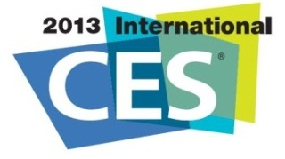

Samsung presseinformation d. 9. januar 2013

CES 2013:
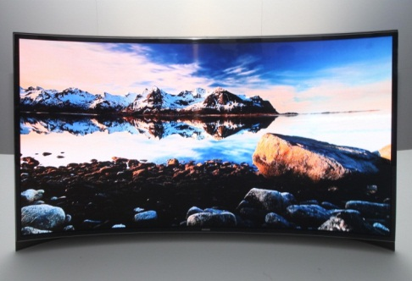
Samsung introducerer verdens første kurvede OLED TV på CES 2013

Panoramaeffekten på Samsungs kurvede OLED TV giver dig en ekstraordinær visuel oplevelse.

På verdens største forbrugerelektronikmesse, CES 2013, i Las Vegas, præsenterede Samsung i dag deres kurvede OLED, som sætter nye standarder for innovation inden for TV-underholdning i hjemmet. Den kurvede OLED-skærm giver dybde i billede og skaber en virkelighedstro visuel oplevelse.

Du får samtidig en helt ekstraordinær panoramaoplevelse, der er hidtil uset på traditionelle fladskærms-TV. Når du ser flotte panorama-scener, eksempelvis naturprogrammer eller film, på den kurvede OLED-skærm, føles det som om du træder ind i de smukke omgivelser.

Samsung har udnyttet deres ekspertise inden for skærm-teknologi til at optimere billedkvaliteten på det kurvede OLED-TV, hvilket sikrer en behagelig visuel oplevelse. At se TV på den kurvede OLED-skærm er behageligt for øjet, idet den buede skærm medfører samme afstand mellem seer og skærm, fra næsten alle vinkler.
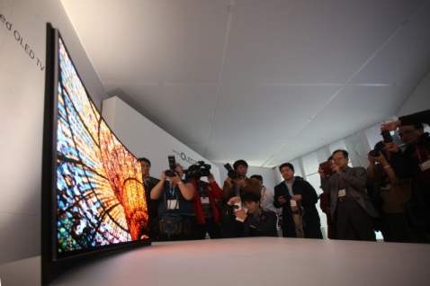
- Samsung er dedikeret til at udvikle innovative TV-løsninger, der går et skridt videre end hvad brugerne forventer eller i deres vildeste fantasi kunne forestille sig. Vi fortsætter vores tradition med at udvikle innovative TV-løsninger ved konstant at udnytte den nyeste TV-teknologi, til glæde for vores forbrugere, udtaler HS Kim, Executive Vice President of Visual Display Business, Samsung Electronics.

Følg Samsung på CES
Besøg Samsungs stand 12004 på CES 2013 i Central Hall, Las Vegas Convention Center (indgang C4).

Mikrosite: http://www.samsungces.com
Mobilsite: http://m.samsungces.com
Livestream: http://global.samsungtomorrow.com
Youtube: http://youtube.com/SamsungTomorrow
Facebook: http://www.facebook.com/SamsungDanmark

Pressekontakt ved stand i Las Vegas:
Erik Juhlin, lyd og billede, hårde hvidevarer, erik.juhlin@samsung.se, +46 (0)70 33 55 874
Rickard Andersson, telekom, IT, rickard.andersson@samsung.se, +46 (0)70 604 44 51
Emilie Holmbo Jensen, PR-kontakt, emje@peoplegroup.dk, +45 25 18 70 90
For produktudlån, kontakt venligst: samsung@relationspeople.dk
Nyheder via RSS: www.samsung.com/dk/aboutsamsung/rss/rssFeedList.do

Samsung Electronics Co Ltd, Korea, er førende globalt inden for forbrugerelektronik og komponenter hertil. Gennem kontinuerlig innovation og nye opfindelser udvikler vi Smart-tv, smartphones, PC’er, printere, kameraer, køkken- og hvidevarer, medicinaludstyr, halvledere og LED-løsninger. Vi er 227.000 medarbejdere fordelt på 75 lande og har en årlig omsætning på mere end 143 mia. dollars. Samsungs mål er at skabe flere muligheder for mennesker over hele verden. Besøg www.samsung.com/dk for mere information.

